<Project>
Cosmetic E-Commerce Website 개발

유스케이스 다이어그램

대덕 인재개발원 팀 허들

허성진,백현명,오정균,김영신,김은영

2025. 1. 08

1. 액터

액터 | 설명 | 비고
회원 | 정보획득 및 구매목적 플랫폼이용
사장님 | 식당관리
관리자 | 시스템을 관리

2. 유스케이스 목록

유스케이스 ID | 업무명 | 설명
UC A01- 001,  UC A01- 002 | 로그인 /로그아웃 | 회원/관리자 계정으로 로그인시 아이디와 비밀번호를 입력 받고 틀리면 알람을 띄워줌.
UC A01- 001,  UC A01- 002 | ID, 비밀번호찾기 | 아이디는 이름과 휴대폰 정보를 통해 인증하고 비밀번호는 아이디와 휴대폰 번호 입력시 인증함.
UC A01- 003 | 회원가입 | 개인정보조회에 동의하고 회원정보를 입력해서 가입할 수 있다.  - 아이디 중복체크  -비밀번호 중복체크  -입력사항 미기재시 입력확인 경고창을 띄움.  주소api를 통해서 상세주소입력가능
UC M01- 001~  UC M01- 006 | 마이페이지 | -팔로우한 사람들을 조회할 수 있다.  -팔로워 목록을 확인할 수 있다.  -팔로우 인원의 회원정보를 상세보기를 할 수 있다.  - 마일리지를 조회할 수 있다.  -등급을 조회할 수 있다.  -사용가능한 포인트와 쿠폰 내역을 조회할 수 있다.  -예약내역을 조회할 수 있다.  - 회원정보를 수정할 수 있다.  -장바구니내역을 조회할수있다.  -찜한식당 내역을 조회할 수 있다.  -리뷰내역을 조회할 수 있다.  -쿠폰 내역을 조회할 수 있다.  -문의내역을 조회할 수 있다.  -찜기능
UC A01- 004 | 계정탈퇴 | -회원이 정보 조회, 수정, 삭제할 수 있다.  -회원탈퇴 시 회원정보가 사라지고 메인화면으로 이동한다.
UC G01- 001 | 식당 관리 | 관리자는 식당을 설명과 함께 등록하고 등록한 식당을 조회, 수정, 삭제할 수 있음.
UC G01- 002 | 식당검색 | -회원은 카테고리 목록에 있는 상품을 선택하여 해당 상품의 상세정보 확인  검색하여 일치하는 상품의 정보 확인  -회원은 상단 검색바에서 상품 키워드를 입력하여 일치하는 상품을 조회할 수 있음.  -회원은 평점 순으로 식당 목록을 조회할 수 있다.
UC G01- 003 | 상품리뷰 | -배송상품을 구매할 수 있고 구매 후 리뷰를 달 수 있다.
UC G01- 004 | 쿠폰관리 | -사장은 할인쿠폰을 생성해서 방문 고객에게 지정할인쿠폰 발급할 수 있다.
UC M01- 001~  UC M01- 006 | 장바구니 | 회원은 배송 상품 옵션을 선택하여 자신의 장바구니에 담을 수 있다.  장바구니 목록에서 물품을 선택하여 삭제할 수 있다.
UC M01- 001~  UC M01- 006 | 찜한 식당목록 | 고객이 찜한 식당 목록을 출력할 수 있다.
UC Q01- 001 | 문의게시판 | 회원은 문의 게시판의 글을 작성, 조회, 수정할 수 있다.  사장님은 고객 문의에 대한 피드백을 작성한다.
UC I01- 001 | FAQ게시판 | 관리자는 자주묻는 질문 게시판을 수정 게시할수 있다..
UC O01- 002 | 상품주문 | 회원은 '바로 결제'버튼을 통해 주문/ 결제창으로 이동하거나 장바구니 내역에서 결제창으로 이동할 수 있다.
UC O01- 002 | 주문/결제 | 회원은 구매자정보/받는사람정보/배송시간/결제수단를 확인하고 변경할 수 있다.  회원은 결제시 등급에 따른 누적 마일리지를 사용할 수 있다.
UC O01- 003 | 결제 | 회원은 카카오페이로 배송상품을 결제할 수 있다.  관리자는 해당상품 결제에 따른 회원의 마일리지를 누적한다.
UC S01- 001 | 배송관리 | 관리자는 결제완료를 확인하고 배송 정보를 업데이트한다.
UE S01- 002 | 매출현황관리 | 관리자는 상품 카테고리 별 매출 현황을 집계해서 산출할 수 있다.
UE S01- 003 | 회원관리 | 관리자는 회원정보를 조회하고 관리할 수 있다.

유즈케이스 다이어그램
시스템명 | 맛집플랫폼 마슈 | 작성자 | 백현명
업무명 | 로그인/ 아이디, 비밀번호찾기 | 작성일 | 2024년 1월 8일
요구사항ID | UC A01- 001,  UC A01- 002

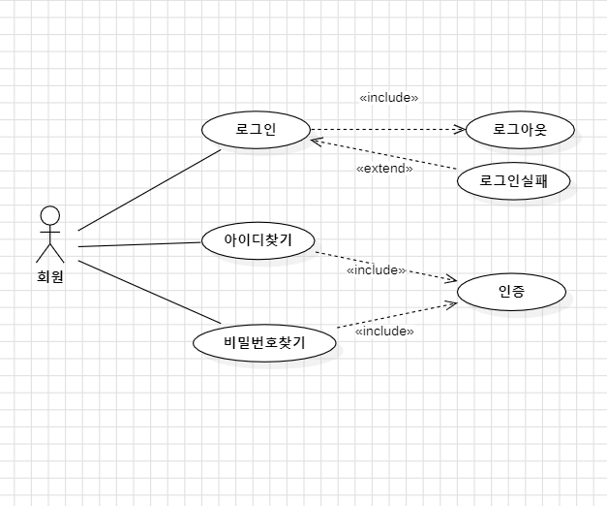

유즈케이스 다이어그램
시스템명 | 맛집플랫폼 마슈 | 작성자 | 백현명
업무명 | 회원정보수정, 회원탈퇴 | 작성일 | 2025년 1월 8일
요구사항ID | UC A01- 004

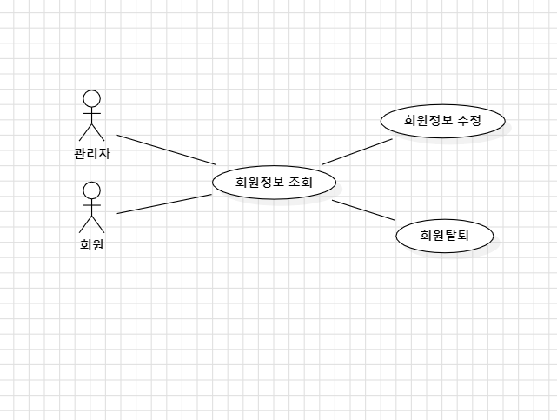

유즈케이스 다이어그램
시스템명 | 맛집플랫폼 마슈 | 작성자 | 백현명
업무명 | 회원가입 | 작성일 | 2025년 1월 8일
요구사항ID | UC A01- 003

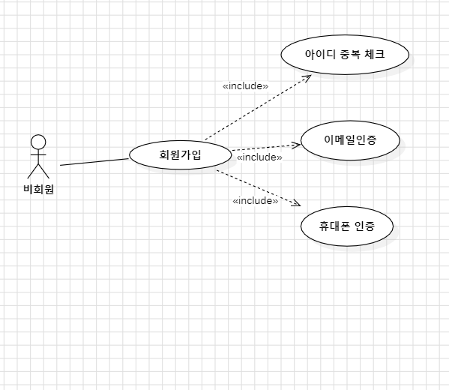

유즈케이스 다이어그램
시스템명 | 맛집플랫폼 마슈 | 작성자 | 백현명
업무명 | 위시리스트 | 작성일 | 2025년 1월 8일
요구사항ID | UC B01- 001~UC B01- 006

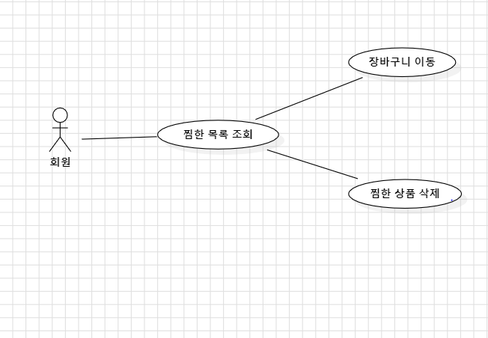

유즈케이스 다이어그램
시스템명 | 맛집플랫폼 마슈 | 작성자 | 백현명
업무명 | 주문내역 | 작성일 | 2025년 1월 8일
요구사항ID | UC B01- 001~UC B01- 006
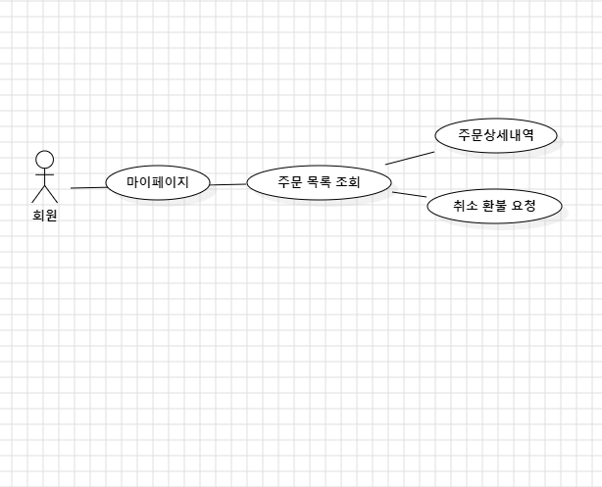

유즈케이스 다이어그램
시스템명 | 맛집플랫폼 마슈 | 작성자 | 백현명
업무명 | 장바구니내역 | 작성일 | 2025년 1월 8일
요구사항ID | UC B01- 001~UC B01- 006

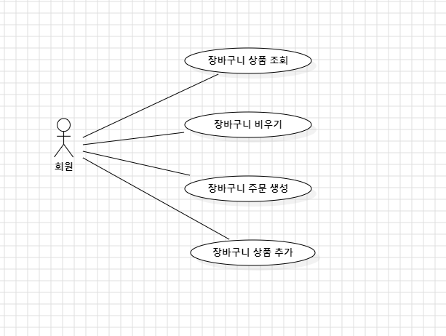

유즈케이스 다이어그램
시스템명 | 맛집플랫폼 마슈 | 작성자 | 백현명
업무명 | 쿠폰, 포인트 조회 | 작성일 | 2025년 1월 8일
요구사항ID | UC B01- 001~UC B01- 006

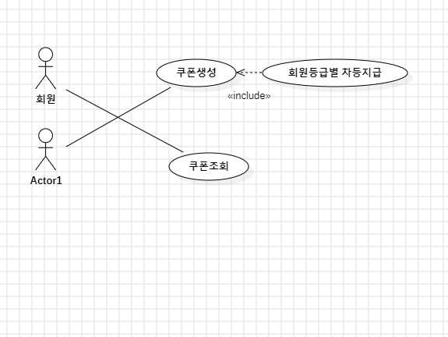

유즈케이스 다이어그램
시스템명 | 맛집플랫폼 마슈 | 작성자 | 백현명
업무사항 | 상품 취소, 반품 | 작성일 | 2025년 1월 8일
요구사항ID | UC B01- 001~UC B01- 006

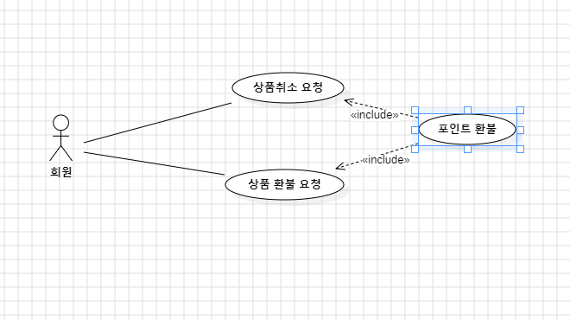

유즈케이스 다이어그램
시스템명 | 맛집플랫폼 마슈 | 작성자 | 백현명
업무명 | 마이뷰티로그 | 작성일 | 2025년 1월 8일
요구사항ID | UC B01- 001~UC B01- 006

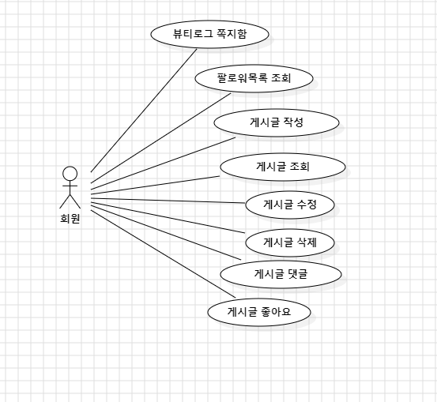

유즈케이스 다이어그램
시스템명 | 맛집플랫폼 마슈 | 작성자 | 백현명
업무명 | 상품관리 | 작성일 | 2025년 1월 8일
요구사항ID | UC G01- 001

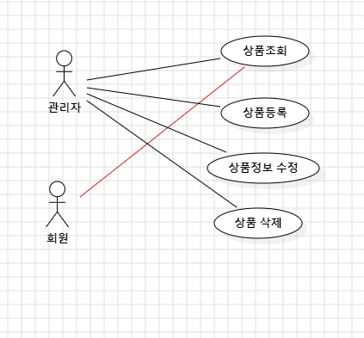

유즈케이스 다이어그램
시스템명 | 맛집플랫폼 마슈 | 작성자 | 백현명
업무명 | 상품검색 | 작성일 | 2025년 1월 8일
요구사항ID | UC G01- 002 | 시스템명

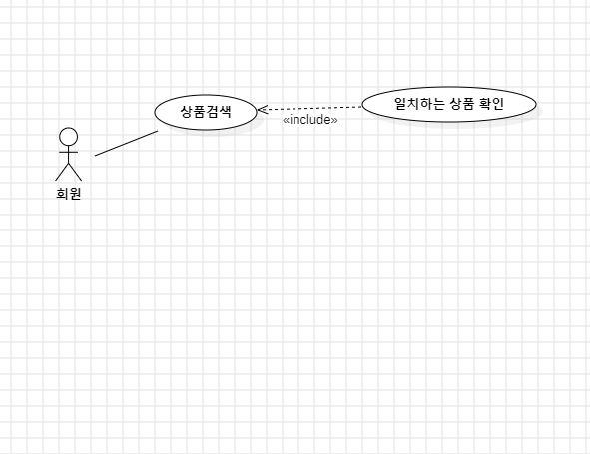

유즈케이스 다이어그램
시스템명 | 맛집플랫폼 마슈 | 작성자 | 백현명
업무명 | 상품구매후기 | 작성일 | 2025년 1월 8일
요구사항ID | UC G01- 002 | 시스템명
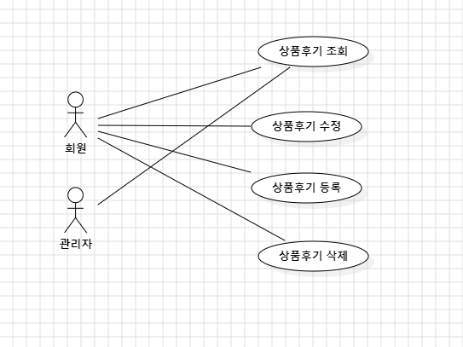

유즈케이스 다이어그램
시스템명 | 맛집플랫폼 마슈 | 작성자 | 백현명
업무명 | 쿠폰 관리 | 작성일 | 2025년 1월 8일
요구사항ID |  | 시스템명

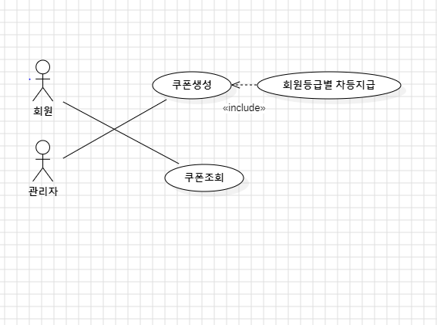

시스템명 | 맛집플랫폼 마슈 | 작성자 | 백현명
업무명 | 문의게시판 | 작성일 | 2025년 1월 8일
요구사항ID | UC Q01- 001 | 시스템명

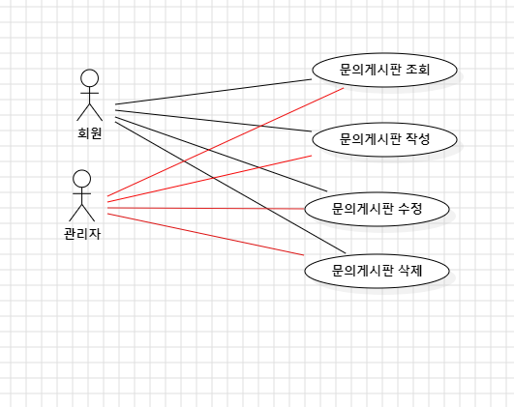

시스템명 | 맛집플랫폼 마슈 | 작성자 | 백현명
업무명 | 상품 입, 출고 관리 | 작성일 | 2025년 1월 8일
요구사항ID | UC I01- 001 | 시스템명

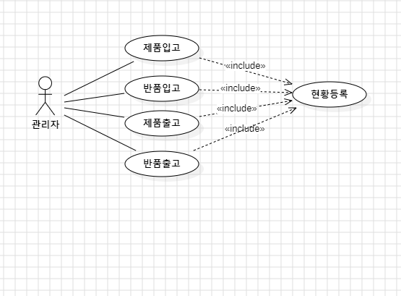

유즈케이스 다이어그램
시스템명 | 맛집플랫폼 마슈 | 작성자 | 백현명
업무명 | 상품 주문하기 | 작성일 | 2025년 1월 8일
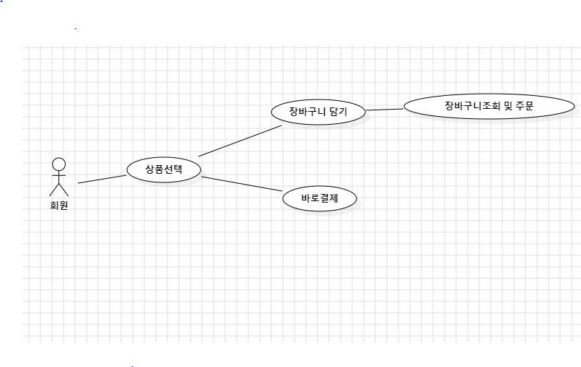  요구사항ID | UC A01- 003

시스템명 | 맛집플랫폼 마슈 | 작성자 | 백현명
업무명 | 상품 주문,결제하기 | 작성일 | 2025년 1월 8일
요구사항ID | UC A01- 003

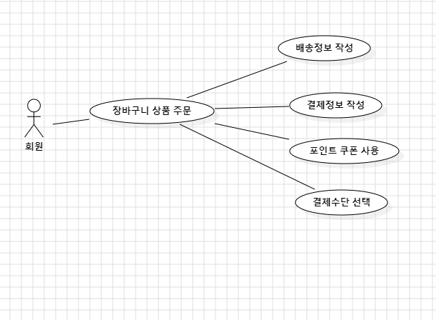

시스템명 | 맛집플랫폼 마슈 | 작성자 | 백현명
업무명 | 상품 주문,결제하기 | 작성일 | 2025년 1월 8일
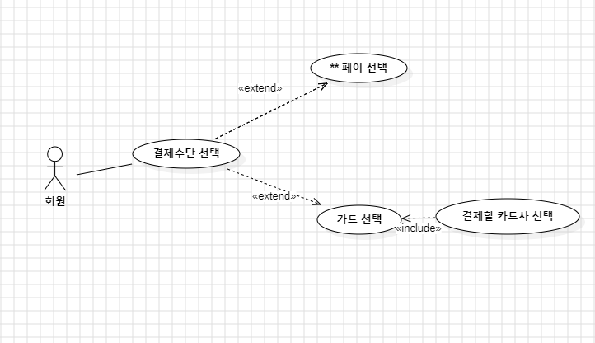  요구사항ID | UC A01- 003

유즈케이스 다이어그램
시스템명 | 맛집플랫폼 마슈 | 작성자 | 백현명
업무명 | 상품 배송 | 작성일 | 2025년 1월 8일
요구사항ID | UC A01- 003
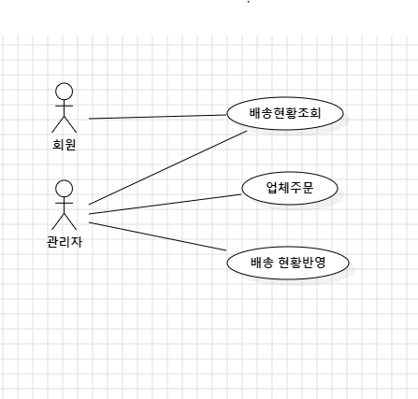

유즈케이스 다이어그램
시스템명 | 맛집플랫폼 마슈 | 작성자 | 백현명
업무명 | 회원관리 | 작성일 | 2025년 1월 8일
요구사항ID | UC A01- 003
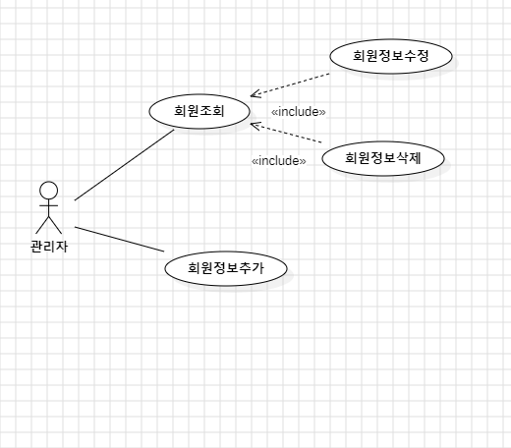

유즈케이스 다이어그램
시스템명 | 맛집플랫폼 마슈 | 작성자 | 백현명
업무명 | 취소, 환불요청 관리 | 작성일 | 2025년 1월 8일
요구사항ID | UC A01- 003

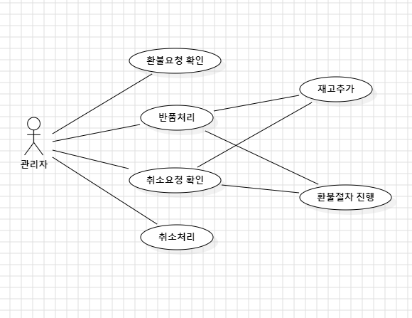
유즈케이스 다이어그램
시스템명 | 맛집플랫폼 마슈 | 작성자 | 백현명
업무명 | 매출확인 | 작성일 | 2025년 1월 8일
요구사항ID | UC A01- 003
